有限元分析与轮胎结构设计
. 王友善1，赵剑铭2
(1. 哈尔滨工业大学复合材料研究所，中国 哈尔滨 150001；2. 上海双钱载重轮胎公司，中国 上海 200245)
摘要：本文从轮胎力学角度出发，详细介绍了轮胎有限元分析的基本思路，哈尔滨工业大学开发了相应的有限元专用软件
(TYSYS1.0)。以此专用分析软件，并结合室内耐久性试验，研究了由上海轮胎公司自主提出的“轮胎整体结构优化设计理论(TECO)”
所设计的轮胎和应用平衡轮廓设计理论所设计的轮胎。有限元分析和试验结果均表明：使用TECO 理论所设计的轮胎力学性能优
于平衡轮廓设计理论所设计的轮胎。
关键词：轮胎；有限元；TECO 理论
1 引言
轮胎是一个由橡胶材料和橡胶基复合材料构成的复杂结构体。从结构上讲,轮胎是一个复杂的橡胶复合材料层合壳,其几何形状为不可伸展的不等厚双曲壳；从材料上讲，轮胎是一种非均质结构，其橡胶材料具有不可压缩性和明显的物理非线性，而其橡胶基复合材料呈现明显的各向异性[1]。对于这样的复杂结构，在具有多变性的工况条件下，如何进行分析非常重要。早些时候人们通常用轮胎模型分析，如梁模型、网络模型、薄膜模型及层合模型[2]等。进入20 世纪80 年代后，随着计算机科学技术的飞速发展，有限元分析技术在复杂工程结构中的应用愈来愈显示出巨大的作用。于是，轮胎结构的分析方法也从简化的理论推算向数值模拟发展[3]。
2 轮胎结构有限元分析
在这里,首先对研制轮胎结构有限元分析软件所涉及的一些理论和技术作简要概述。
2.1 单元模型
采用了两种单元模型：八节点六面体等插单元和六节点五面体等参单元。
2.2 材料模型
橡胶材料不可压缩性用Lagrangian 乘子法解决[4,5]，而其物理非线性用Mooney-Rivlin 模型来模拟，应变能密度函数描述：
W（ I ₁I₂）= C₁₀（I₁ ? 3）+ C₁₀ （I₂ ?3）
其中I1 和I2 分别为应变第一和第二不变量，C₁₀ 和C₀₁ 为由实验确定的材料常数。
对橡胶基复合材料而言,用正交各向异性材料模型来模拟,其相应的等效弹性模量由橡胶材料和增强纤维材料的模量及体积分数用Halpin-Tsai 方程确定[6]。
2.3 几何模型
对于轮胎的大变形,采用Lagrangian 法进行描述，应变张量和应力张量分别取为Green-Lagrangian 应变张量E 和第二类Piola-Kirchhoff 应力张量S 可分别表示为[5]：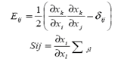
其中Σ为第一类Piola-Kirchhoff 应力张量。在这里，Green-Lagrangian 应变张量E 又可以用位移表示为：

2.4 平衡方程
令q0 为定义在初始构形上的体积力，则用第一\类Piola Kirchhoff 应力张量S 表示的平衡方程为：Div Σ + q0= 0
2.5 本构方程
对于弹性介质，用第二类Piola Kirchhoff 应力张量S 和Green-Lagrangian 应变张量E 表示的本构方程为：S_{ij}= D_{ijkl}E_{kl}
如果四阶张量Dijkl 是应变张量E 的函数，则为非线性弹性；如果Dijkl 是常数张量，则是线弹性。
有时非线性弹性本构方程用增量矩阵形式表示：dS= D_{T} D_{e}
2.6 接触问题
2.6.1 轮胎与地面的接触处理
如何处理接触区域是轮胎结构分析的难点。轮胎与地面之间的作用是一个大变形接触问题。接触问题的突出特点是接触边界条件无法事先确定。众所周知，线性接触问题的解是在作了接触区域的形状假定和接触力分布模式假定后得到的，这就是著名的Hertz 假定。而对于非线性的大变形接触，我们不可能预先了解接触区的形状与接触力的分布形式。针对以上问题，采用文献[5]提出的可变约束和约束增量的概念。其基本思想是：在每一步计算执行前给出单边位移约束的约束改变量并将其代入增量平衡方程中进行计算，随时根据约束反力和
自由节点位移来变更约束边界。正如自由节点位移增量可以迭加一样，约束增量也可迭加。最后的约束边界与整体位移场一并得到；该方法的优点是计算精度高，收敛速度快。
2.6.2 轮胎与轮辋的接触处理
研究文献中很少有提及轮辋约束的，即使有也只是使用了简单的固定约束处理手法[6]。而在实际情形中，轮胎与轮辋之间存在着过盈配合关系，将轮胎装到轮辋时，胎圈部将产生一个“内收”的位移和对轮辋的“紧箍”作用。由于钢丝圈与周围材料在模量上差异巨大，在胎圈部位将不可避免地产生一个应力集中区，这一应力集中区将对轮胎结构产生影响。另外由于胎圈部外缘形状与轮辋基座并非是自然密合的，所以将轮胎装在轮辋上时首先在胎圈与轮辋之间就存在大变形接触。同时由于轮辋表面具有双曲率结构，这一接触问题比轮胎与地面之间的接触更加复杂和难以处理。这里采用可变约束法来解决。这一问题是这样进行的：将位于接触面上每一点的约束反力分为切向和法向两个分量，若两者之比小于某一预先设定的数，则该点驻定不动，否则该点是滑移点，滑移量即为约束增量，与约束反力的切向分量方向相反且成正比。滑移后的点还应位于约束面内。不断地迭代计算并调整滑移点的位置使切向力更小，当所有的约束点都驻定下来或在小范围内游动时，便近似得到了无摩擦时的轮辋接触边界。
3 TECO 设计理论
上海轮胎集团股份有限公司自20 世纪80 年代引进国外的产品线和技术之后，一直致力于研究和开发轮胎设计优化理论；经过20 多年的持续开发，拥有自主知识产权的轮胎整体结构优化设计理论——TECO 理论逐渐成熟，并在实践应用中得到很好的效果。
子午线轮胎的胎体帘线呈子午线方向排列，并使用具有抗屈挠刚性的带束层箍紧胎体，带束层是轮胎的主要受力部件。在充气后，由于带束层的箍紧作用，轮胎的轮廓断面发生了变形，其轮廓曲线非常复杂，设计者一般将其用数段圆弧光滑连接来表示，由于分段函数的解析运算相当不便，所以大体也是通过数值方法继续求解。针对上述情况，我们假设轮辋点以上的子午线轮胎充气断面内轮廓曲线是一段椭圆弧。采用这一假设是根据对多个轮胎规格的内轮廓曲线进行整体研究后提出的，事实证明用椭圆弧进行近似计算具有相当的有效性和准确性[7]。TECO 理论的核心是基于以下3 点假设：
(1)轮辋点以上的充气断面内轮廓曲线是椭圆弧。
(2)轮辋点以上的充气断面内轮廓周长在轮胎变形过程中保持不变。
(3)充气断面内轮廓曲线形状在变形前后均可用椭圆弧进行描述。
根据这2 点假设，断面内轮廓的数学描述和受力分析会得到很大简化。几乎所有的断面特征几何变量都可以用一个自变量(比如下沉量)来描述。帘线长度是轮胎设计中一个非常重要的参数，它对内轮廓的形状有直接的影响，帘线长度也可以用单变量(比如下沉量)的椭圆函数来描述。这样，所有的几何特征量都成为单变量函数，胎体轮廓、带束周向应力和胎圈强度等都可以很容易得到。
4 优化与分析算例
我们选取了12.00R24 作为本次对比分析的例子，原来采用平衡轮廓进行设计，但是成品轮胎的性能不够理想，耐久性能很难提高到理想水平。为改进性能，我们使用TECO 理论进行了重新设计，并对两种设计方案进行了有限元分析。本次计算，需要对轮胎周向各种力学性能进行详细分析比较，所以在周向断面的划分上采用了等距的50 段。在实际应用中，特别是进行接地印迹分析时，应当在接地部分加大划分密度，在其它部位则可以稀疏一些。图1 是周向断面划分示意图。
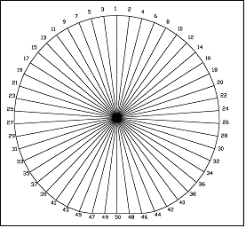
图1 周向划分示意图
计算条件为：
轮胎有限元分析软件版本：TYSYS 1.1
材料参数版本：DTCR200401A
充气压力：1.20 MPa
下沉量：30 mm、40 mm、0 mm
接地摩擦系数：0.3
单元划分情况：见表1
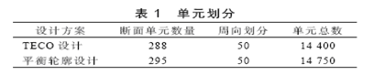
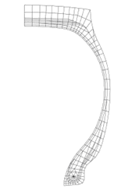
图2 TECO 设计的轮胎断面网格图
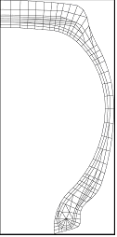
图3 平衡轮廓设计的轮胎网格图
对于分析软件的精度，我们用基本的力平衡进行校验，原理如图5 所示的平衡，先将轮胎沿中心对称面剖开，以外力F1 代替内力，然后将轮胎断面沿胎侧最外侧一点剖开，以外力F2 代之，则水平力平衡条件为：F₁ = ∫_{s}∫ Px S
其中Px 是P 在水平方向的投影，取S 上任意一段dS 分析，如图5 所示
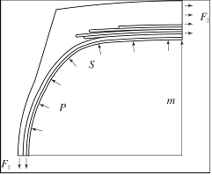
图4 轮胎力平衡示意图
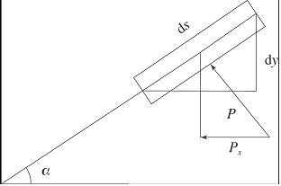
图5 内轮廓上任一点受力局部放大图
其中S 是内表面弧，P 沿内表面弧线的法线方向，即：P⊥S，由图5 中可知：
而，
dy = sinαdS
所以有：

这里并没有S 的具体表达式，所以F1=Pm 是一个普遍成立的公式，和路径无关，条件是轮胎充气后不和路面接触的断面；我们根据这个平衡条件可以设计出有限元的校核方法，设对F1 有贡献的单元编号为，(i=1，2，3，…，n)。
单元Di 的线长为Li；水平方向的应力为σDi；则平衡条件为：

我们从分析结果中选取相关单元计算出F1 和Pm 进行比较，得到近似的计算精度。我们只选取了上顶面(第1 断面)进行计算，对于无下沉量的轮胎充气状态，由于体力不计，所以断面具有对称性。接地断面(第50 断面)由于和地面接触，不具备力平衡校验的条件。
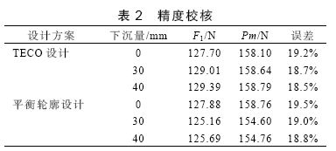
误差范围基本处于20%以内，由于有限元分析本身就是一种数值近似解法，20%的误差应该可以接受，我们认为本次计算有效。首先计算了无下沉量的充气状态，气压为1 200 kPa。由于忽略体力，所以在静态条件下，应变能在每个周向断面上理论上应该是相同的。我们做了上中下3 个应变能值，具体数值见表3。
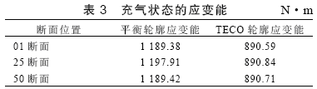
由表中可见，采用TECO 设计的轮廓应变能要小于平衡轮廓设计的应变能，其值大约相差25%。然后给轮胎加载，设定下沉量为30 mm 和40 mm，气压为1 200 kPa，分别考察轮胎在正常负载和轻微超载情况下的表现。
首先看看下沉量为30 mm 时应变能的分布情况，图6 是2 种方案在轮胎周向断面的应变能变化曲线。
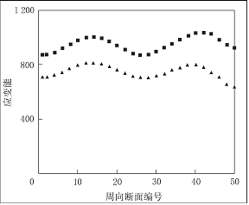
图6 应变能变化曲线(下沉量为30 mm)
■—平衡轮廓设计对应的数值点；▲—TECO 设计的轮廓设计对应的数值点(下同)。
由图中可见，采用TECO 设计的轮廓比平衡轮廓的应变能平均减小了21%，在变化趋势上有很强的规律，最小值出现在接地中心，最大值则出现在与地面呈45°附近。度量应变能除了绝对值比较以外，而高低点的落差反映了应变能的周期性变化，我们用TE 来表征这个差值和最大值的比值， 经计算， 有TE(TECO)=14.9%，TE(平衡轮廓设计)=20.9%；TE越大，说明应变能周期振幅变化越大，从而对轮胎疲劳寿命影响也就越大。下沉量为40 mm 时应变能的分布情况见图7。
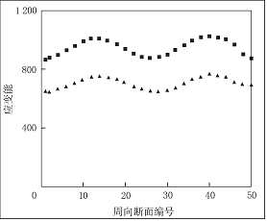
图7 应变能变化曲线(下沉量为40 mm)
由图中所见，下沉量增加后应变能变化的趋势还是有一致性的，但胎圈部分的变化加剧。这里，TE(TECO)=15.2%，TE(平衡轮廓设计)=15.4%。图8、图9 分别是下沉量为30 mm 和40 mm时的胎肩部分应变能变化曲线。
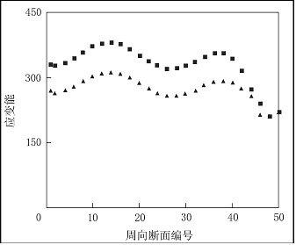
图8 胎肩应变能变化曲线(下沉量为30 mm)
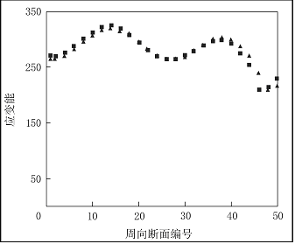
图9 胎肩应变能变化曲线(下沉量为40 mm)
在接地区域，2 种轮廓的应变能接近重合，但是最低点并不在接地中心，而是在接地中心旁侧； TE(TECO)=34.7% ， TE( 平衡轮廓设计)=45.0%。
当下沉量增加后胎肩部位的应变能状态相差较小，在接地中心附近的变化也趋于平缓。TE(TECO)= 34.6%，TE(平衡轮廓设计)=35.0%。
在胎圈部位，应变能变化如图10 和11 所示。由图中可知，胎圈部位的应变能在接地中心达到最大值，TE(TECO)=21.9%，TE(平衡轮廓设计)=31.4%。
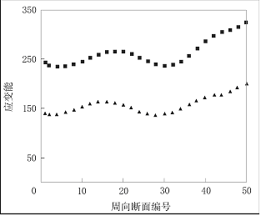
图10 胎圈应变能变化曲线(下沉量为30 mm)
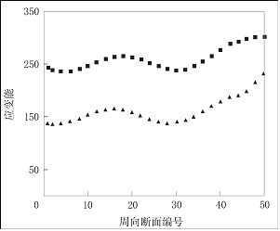
图11 胎圈应变能变化曲线(下沉量为40 mm)
TE(TECO)=21.9%，TE(平衡轮廓设计)=41.3%。将上述数据汇总一下，结果见表4 和表5。
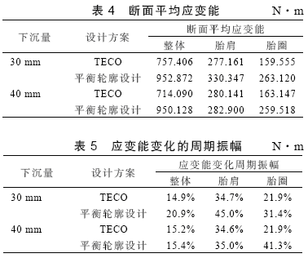
从表4 和表5 中，可以很明确地得出结论，用TECO 理论设计的轮廓在应变能的绝对值和振幅变化比较中都明显优于平衡轮廓设计。
由于应变能是应力和应变的乘积和，对于某些单元可能应变较小但应力很大，在应变能中不一定能反映出来，所以对于一些特定的局部，还应该作应力分析。在平时使用中，轮胎易损坏的部位是胎肩带束接头集中区域和胎圈的刚度不连续点区域，现在就对这两个区域进行重点分析。
肩部损坏形式主要是脱层，胎肩区域带束接头的位置彼此错开一定的距离，可以导致胎面刚性平稳过渡，减小因刚性急剧变化带来的应力集中，所以选取接头附近区域的单元进行剪切综合分析。在应力分量选择中应重点考虑层间剪切等分量。图12 给出所研究的胎肩部位特征单元的位置。
这些数据说明，两种设计方案的面内剪切分量基本相同，而且大小和轮胎所受负荷关系不具备相关性。
从试验结果也反映出，采用TECO 理论设计的轮胎在行驶里程上比平衡轮廓设计的轮胎有很大的提高。
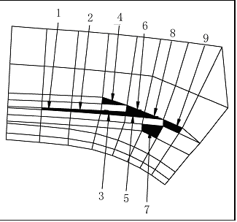
图12 胎肩部特征单元示意图
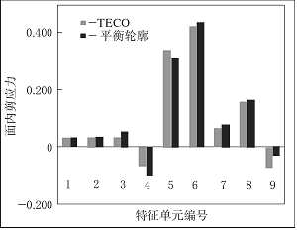
图13 两种设计方案30 mm 下沉量特征单元剪切分量对比
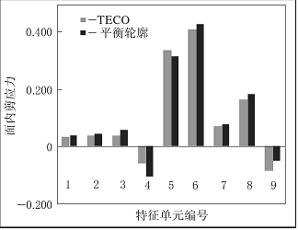
图14 不同下沉量胎体反包单元面内剪切分量比较(平衡轮廓设计)
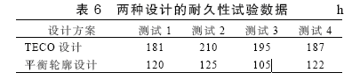
5 结论
通过以上的对比和分析，可以认为：使用TECO 理论设计的轮胎比使用平衡轮廓理论设计的轮胎在应变能方面有比较明显的改善。采用有限元在轮胎结构分析中应该能够得到很好的效果，目前如何建立一套行之有效的判别准则是用好有限元方法的关键。
参考文献：
[1] 闫相桥. 橡胶复合材料结构大变形有限元分析[J]. 计算力学学报，2002，11，277-281.
[2] Noor A K, Tanner A. Advances and trends in the development ofcomputational model for tires [J].Computers and Structures,1988,20(3):517-533.
[3] Tseng N T, Satyamurthy K, Chang J P. Nonlinear finite elementanalysis of rubber based products [A]. Presented at the 131stMeetingof the Rubber Division [C]. ACS, Montreal, Quebec, Canada,1987,24: 26-229.
[4] Sarkar K, Kwom Y D, Prevosek D C. A new apperoach fo r thethermo-mechanical analysis of tires by the finite element method[J],Tire Science and Technology, 1987, 15(4):261-275.
[5] Wu Baoguo, Du Xingw en. Finite element formulation of radial tireswith variable constraint conditions[J]. Computers and Structures,1995, 55(5): 871-875.
[6] Chang J P, Satyamu rthy K, Tseng N T. A n effectapp roach for thethree dimen sional finite element analysis of tires[J]. Tire Science andTechnology ,1988, 16(4):249-273.
[7] 隆有明. “子午线轮胎内压应力计算方法探讨” (未发表).
作者简介：王友善(1970-)，男，黑龙江省宁安人，高级工程师，主要从事轮胎力学及柔性材料本构方面的研究

